Todos os exercícios abaixo são práticos.

1. Crie uma pasta (**Turma??**), na área de Trabalho.
2. Abra o programa **Word**
3. Faça uma pesquisa na Internet sobre “**A CRIAÇÃO DOS PROCESSADORES EXPLICADA”**
4. Abra o programa **Word e “***Copie o texto da pesquisa* **“**
5. Agora faça as devidas formatações abaixo:

* Alinhamento do Texto (Esquerda, Centralizar, Direita, Justificar)
* Selecione algumas palavras e deixe em negrito
* Insira uma Capitular no texto
* Insira Borda na página
* Insira uma imagem **“Micro processador”** atrás do texto
* Insira Cabeçalho: (**UM PROCESSADOR É UMA ESPÉCIE DE MICROCHIP ESPECIALIZADO**)
* Insira Rodapé: (**CÉREBRO ELETRÔNICO**!)
* Salve o documento com o nome Revisão Word, na pasta Turma??

1. Abra **Excel**, faça a planilha com gráfico abaixo:

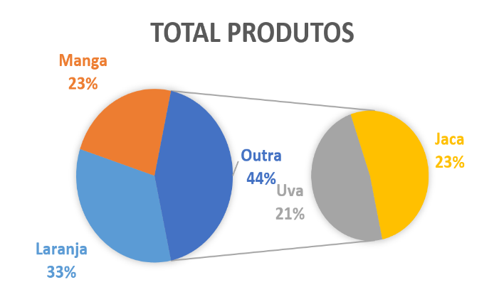

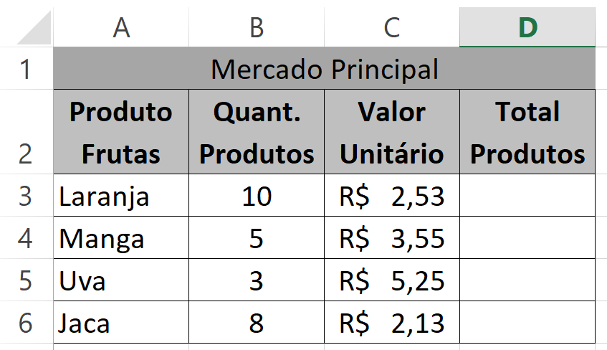

1. Salve o documento com o nome Revisão Excel, na pasta Turma??
2. Abra Power Point, faça Exercícios abaixo:

* Criar uma apresentação, cujo tema é “Microsoft e Apple”, com as seguintes características:
* a. No mínimo 6 slides, no Máximo 12 slides;
* c. Todas as transições dos slides deverão estar animadas;
* d. Deverá conter pelo menos algumas animações;
* e. Adicionar figuras na Internet da empresa e seus fundadores;
* Salve o documento com o nome Revisão Power Point, na pasta Turma??

1. Abra o **Access**, faça formulário abaixo e Salve na pasta turma com nome Revisão Access: